График распределения давления и температуры газа по длине шлейфа при Q = 2,36 млн. м³/сут.;L = 6км

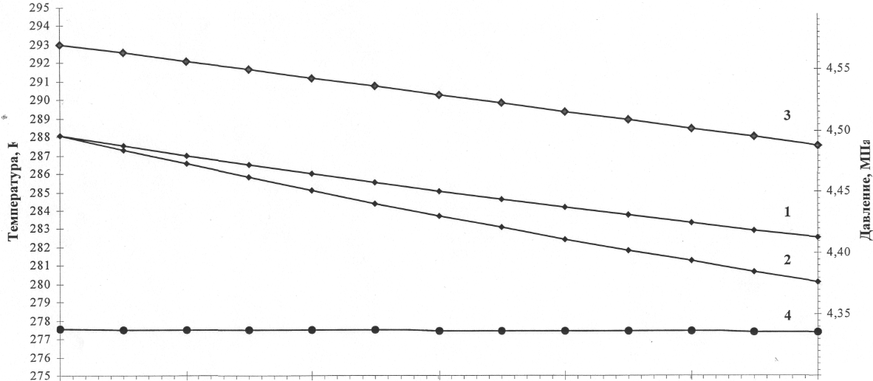
0 1 2 3 4 5 6

Длина шлейфа, км
Условные обозначения: 1 - распределение температуры (лето); 2 - распределение температуры (зима);
3 - распределение давления; 4 - равновесная кривая гидратообразования

График распределения давления и температуры газа по длине шлейфа при Q = 1,18 млн. м³/сут.;L = 6 км

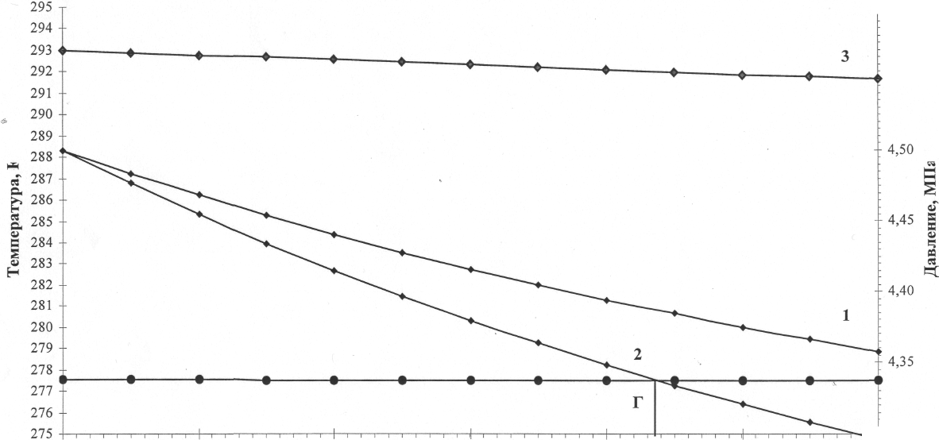
0 1 2 3 4 5 6

Длина шлейфа, км
Условные обозначения: 1 - распределение температуры (лето); 2 - распределение температуры (зима);
3 - распределение давления; 4 - равновесная кривая гидратообразования; Г - точка начала образования гидратов
График распределения давления и температуры газа по длине шлейфа при Q = 2,52 млн. м³/сут.; L = 2 км

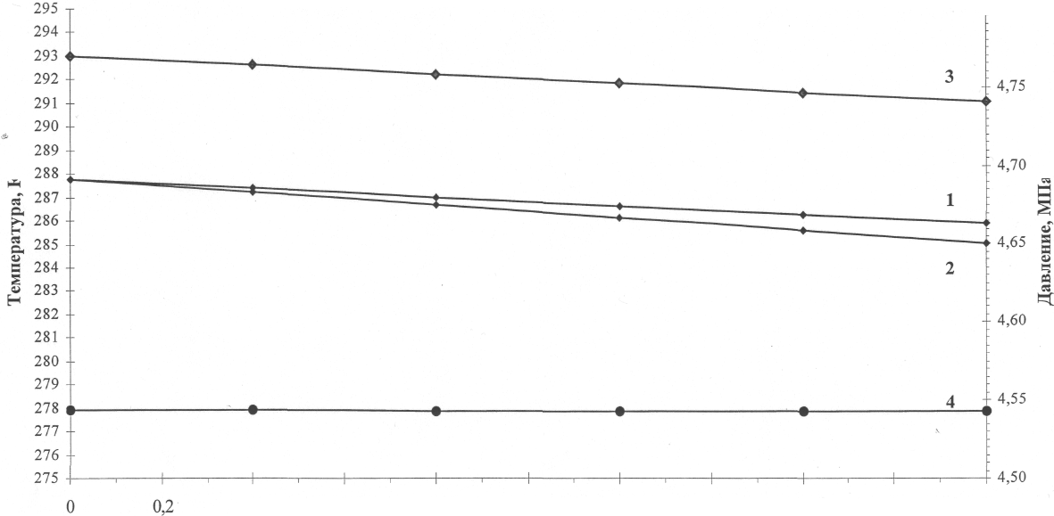

Длина шлейфа, км
Условные обозначения: 1 - распределение температуры (лето); 2 - распределение температуры (зима);
3 - распределение давления; 4 - равновесная кривая гидратообразования
График распределения давления и температуры газа по длине шлейфа при Q = 1,26 млн. м /сут.;L=2 км

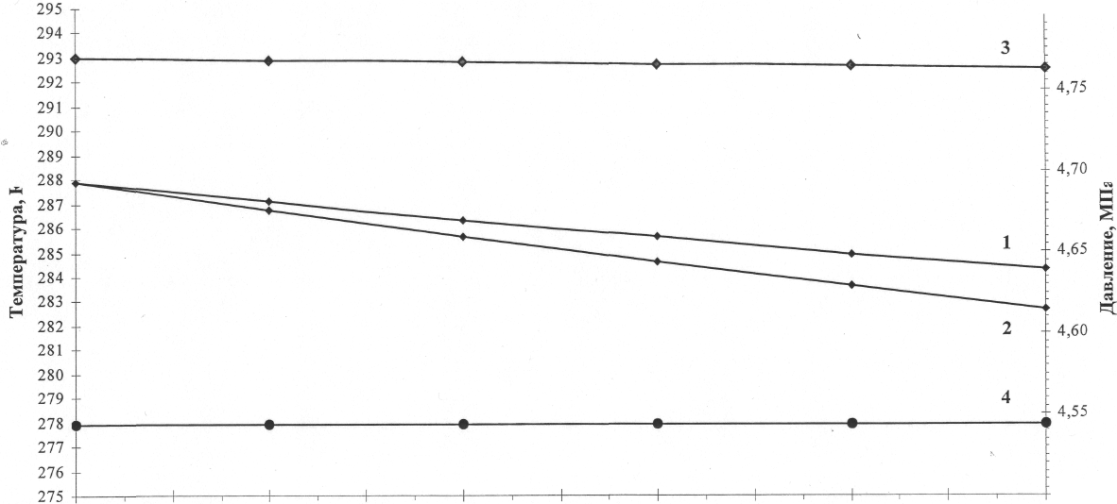
0 0,2 0,4 0,6 0,8 1 1,2 1,4 1,6 1,8 2
Длина шлейфа, км

Условные обозначения: 1 - распределение температуры (лето); 2 - распределение температуры (зима);
3 - распределение давления; 4 - равновесная кривая гидратообразования

